GCOE「機械システム・イノベーション国際拠点」
第4回イブニングセミナー

デルフト工科大学 教授
冨山 哲男

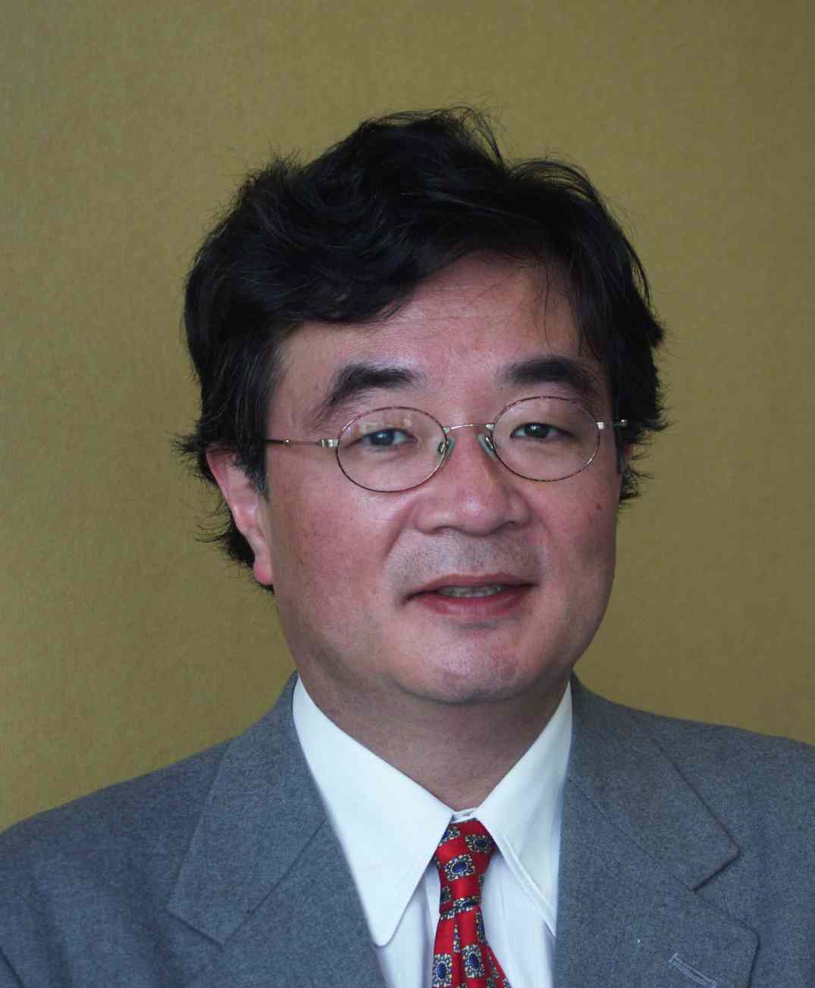
〔略歴〕
1985年東京大学工学系研究科博士課程修了、工学博士。東京大学助教授（工学部精密機械工学科）、同教授（人工物工学研究センター）を経て、2002年よりデルフト工科大学教授。現在東京大学客員教授（生産技術研究所）兼任。専門は設計学、設計方法論、知的システム、ライフサイクル工学、サービス工学など。

日 時：2009年4月8日（水）16:30～18:00
場 所：東京大学工学部2号館2階222号講義室

「博士号をとること：日本と世界」
日本の国際的地位が世界の中心から外れ始めてきていると言われて久しくなりました。日本の経済的地位の低下とともに、その影響力が低下することは避けられないのでしょうか。一国の（潜在的）国力は結局、研究者を含む国民の持つ能力の総和であるとするならば、研究者の研究能力は極めて重要なファクターです。では、東京大学の機械系博士課程修了者の能力は国際的に高いのでしょうか。
近年、アカデミックランキングで世界各国の大学の比較が盛んです。東京大学がランキング上位にある、ということは、東京大学の博士課程大学院生の能力が国際的に認知されていることを意味するのでしょうか。
また大学院の大衆化やオーバードクター問題が顕在してきた中で「博士課程＝アカデミック研究者養成コース」という従来の概念は崩れ去りました。ではアカデミック研究者が必ずしも最終目的でないとすれば、博士課程大学院生は何をすべきなのでしょうか。逆にその能力をどのように活かすべきなのでしょうか。
日本と世界を対比すると、大学制度、教育研究制度・システム、さらには社会からの期待など、大きな違いがいくつもあります。それは博士課程大学院生が今後、その活躍の場を世界に求めるとするならば、利点であると同時にハンディキャップでもあります。
このセミナーでは、このような問題意識のもとで、今後、博士課程大学院生に求められていること、博士課程大学院生がなすべきことを考えてみたいと思います。

本件連絡先:
東京大学大学院工学系研究科精密機械工学専攻・教授 高増潔
E-mail: takamasu@pe.t.u-tokyo.ac.jp, Phone: 03-5841-6450
GCOE事務局 E-mail: gcoe-office@nml.t.u-tokyo.ac.jp, Phone: 03-5841-7437

